Phần 1: Một số lệnh Docker Compose cơ bản
- docker compose version
- docker compose up
- docker compose up -d
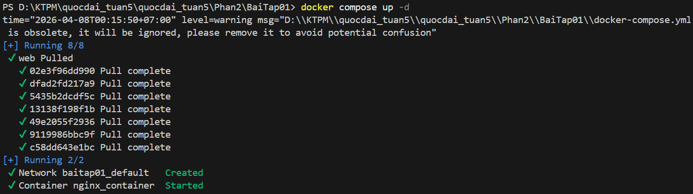
- docker compose ps
- docker compose down
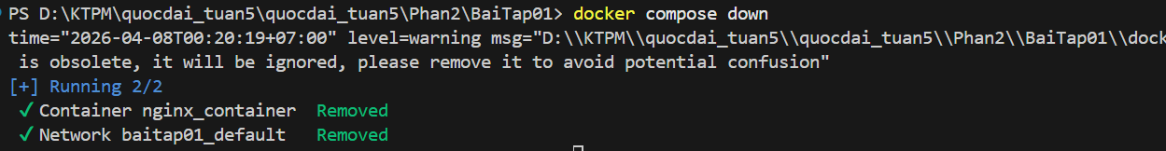
- docker compose restart
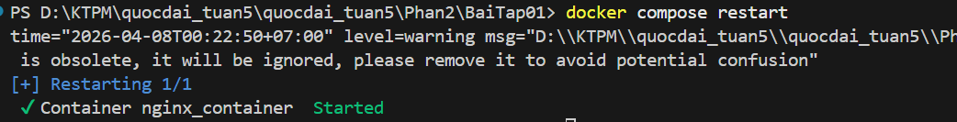
- docker compose logs -f
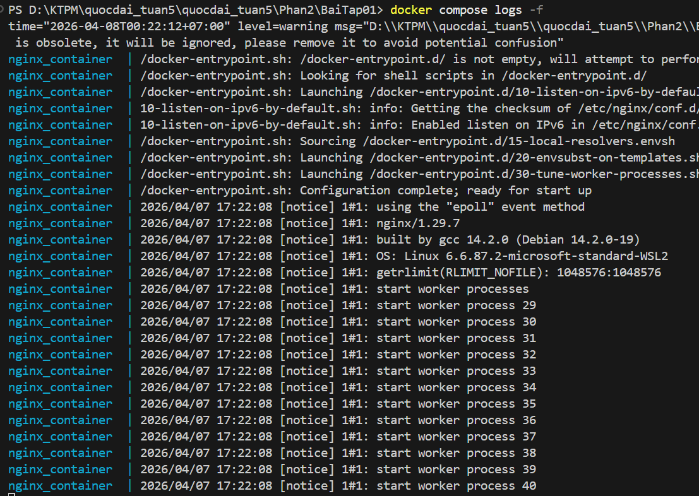
- docker compose build
- docker compose exec <service_name> <command>
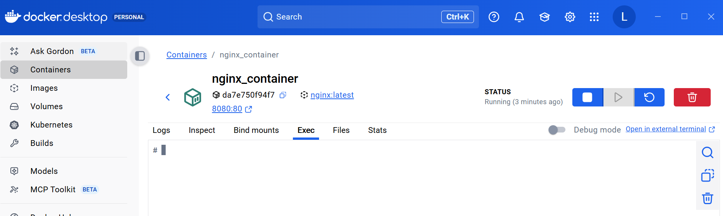
- docker compose down -v
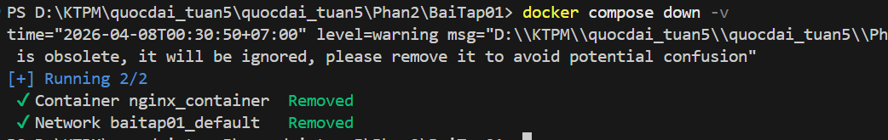
- docker compose run <service_name> <command>
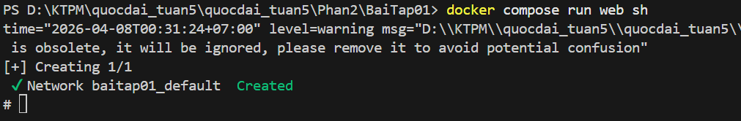
- docker compose stop <service_name>
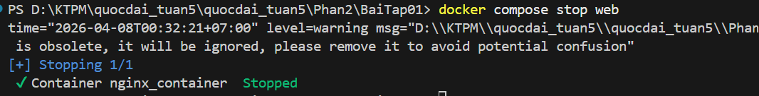
- docker compose rm <service_name>
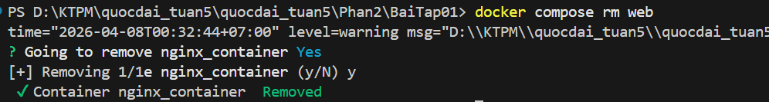
- docker compose config
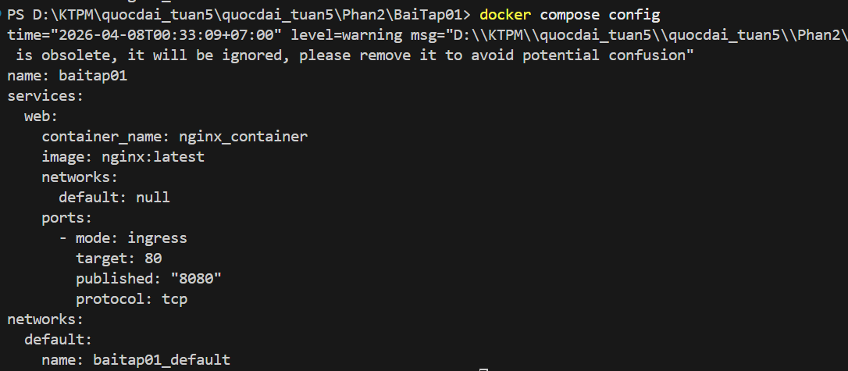
- docker compose up -d --build
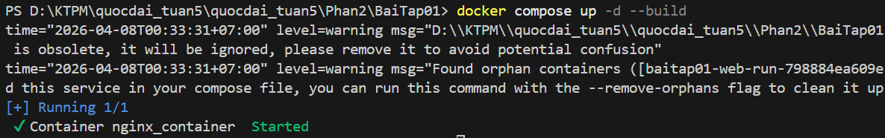
Phần 2: Docker Compose file
Bài 1: Chạy một container đơn giản với Docker Compose
Yêu cầu:
    - Tạo một container chạy Nginx bằng Docker Compose.
    - Map cổng 8080 của máy host với cổng 80 của container.
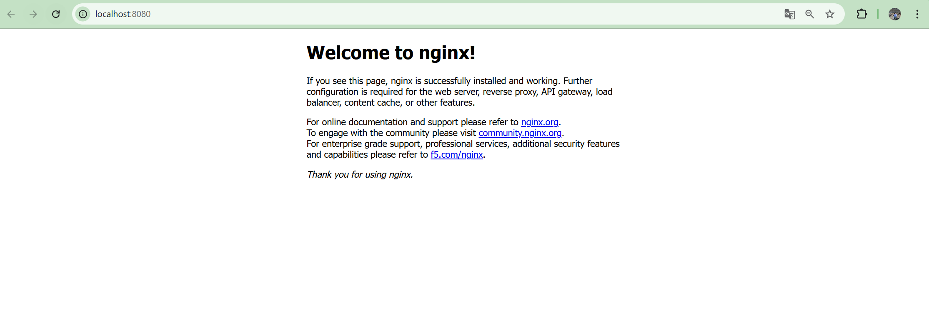
Bài 2: Chạy MySQL với Docker Compose
Yêu cầu:
    - Tạo một container chạy MySQL phiên bản 8.0.
    - Đặt username là user, password là password và database là mydb
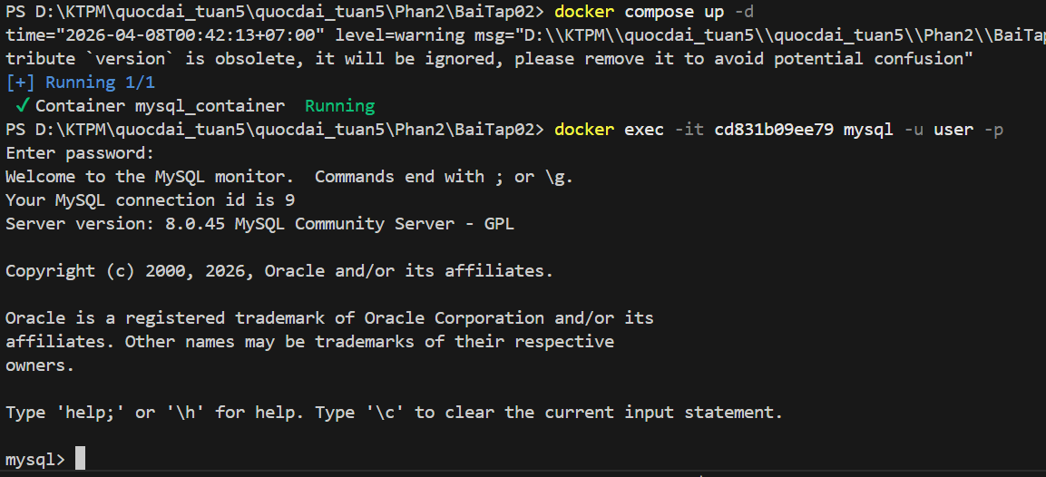
Bài 3: Kết nối MySQL với PHPMyAdmin
Yêu cầu:
- Chạy MySQL và PHPMyAdmin với Docker Compose.
- PHPMyAdmin chạy trên cổng 8081.
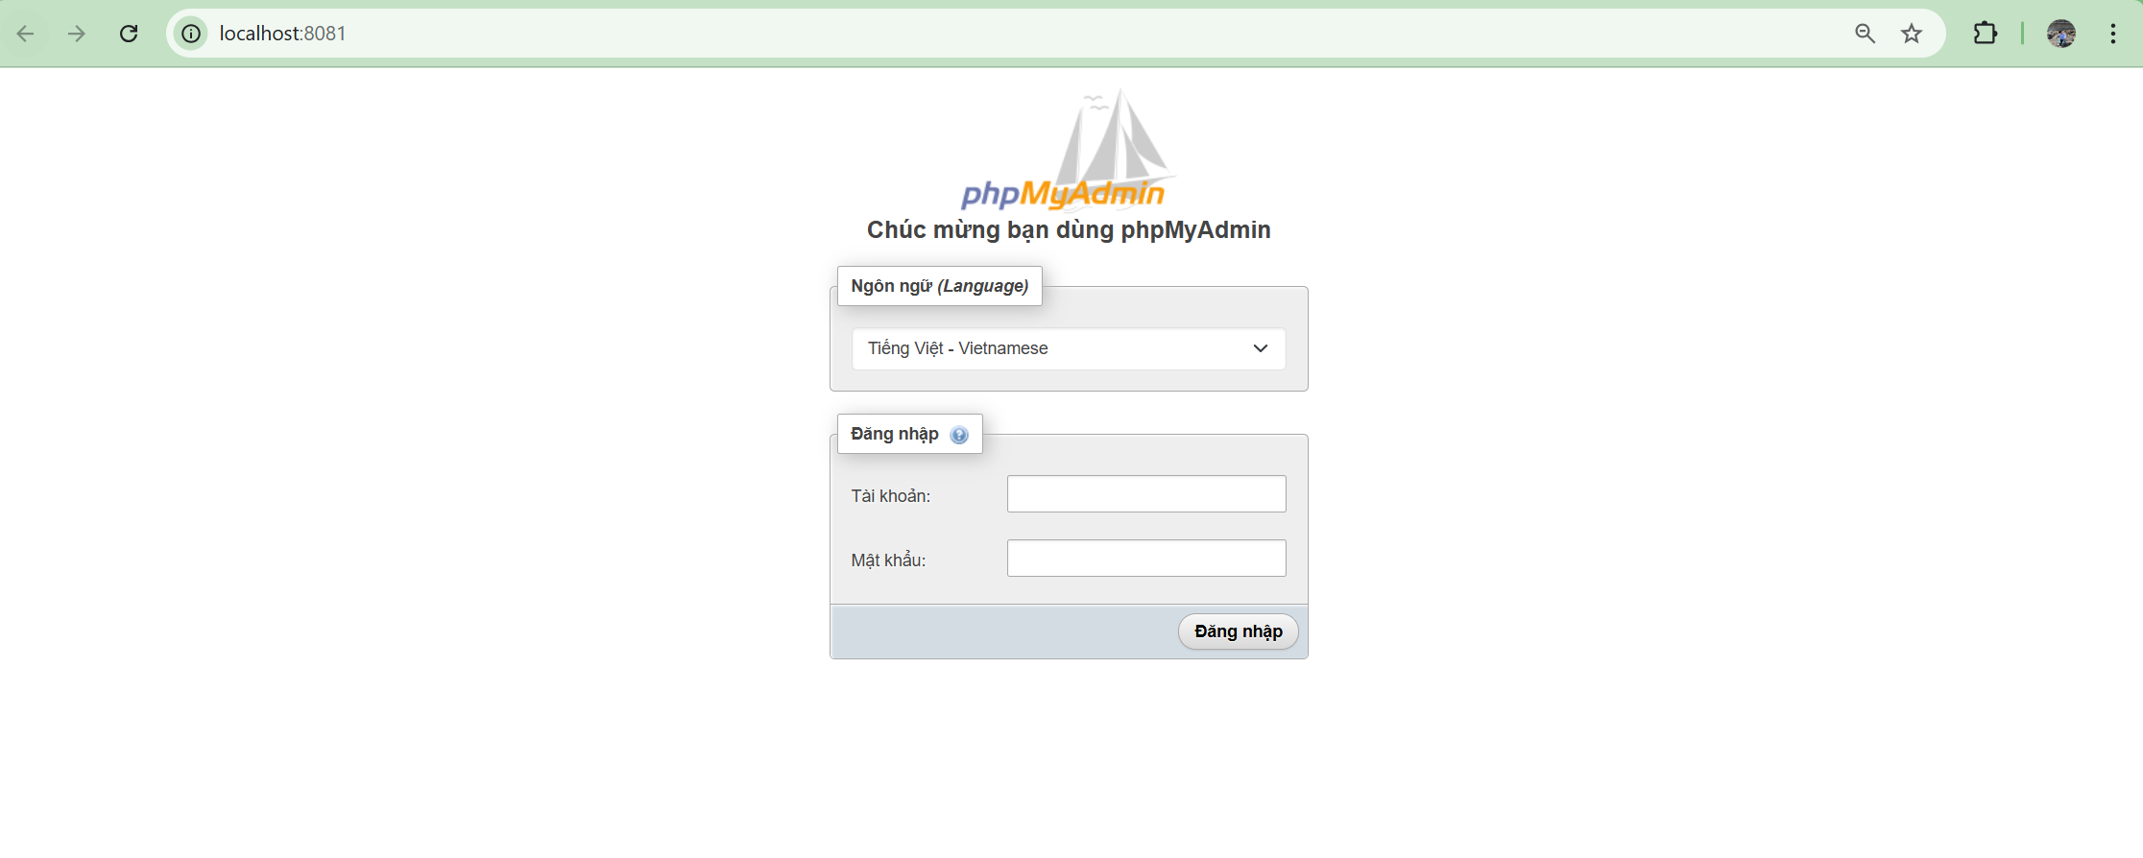
Bài 4: Chạy ứng dụng Node.js với Docker Compose
Yêu cầu:
Chạy một ứng dụng Node.js đơn giản với Express. 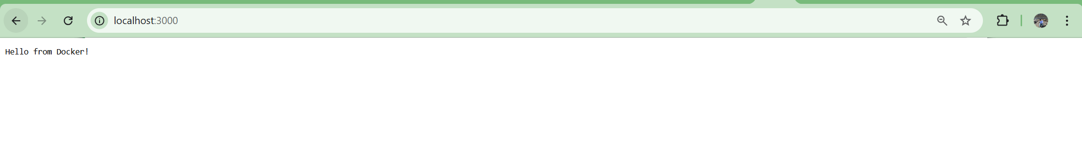
Bài 5: Chạy Redis với Docker Compose
Yêu cầu:
Chạy một container Redis trên cổng 6379. 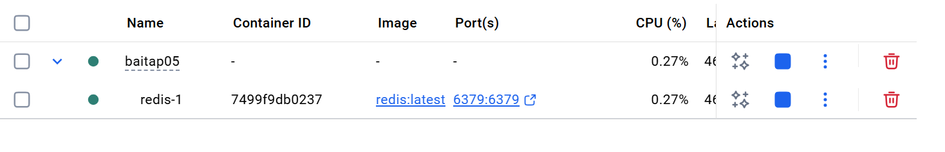
Bài 6: Chạy WordPress với MySQL
Yêu cầu:
Chạy WordPress với MySQL bằng Docker Compose. 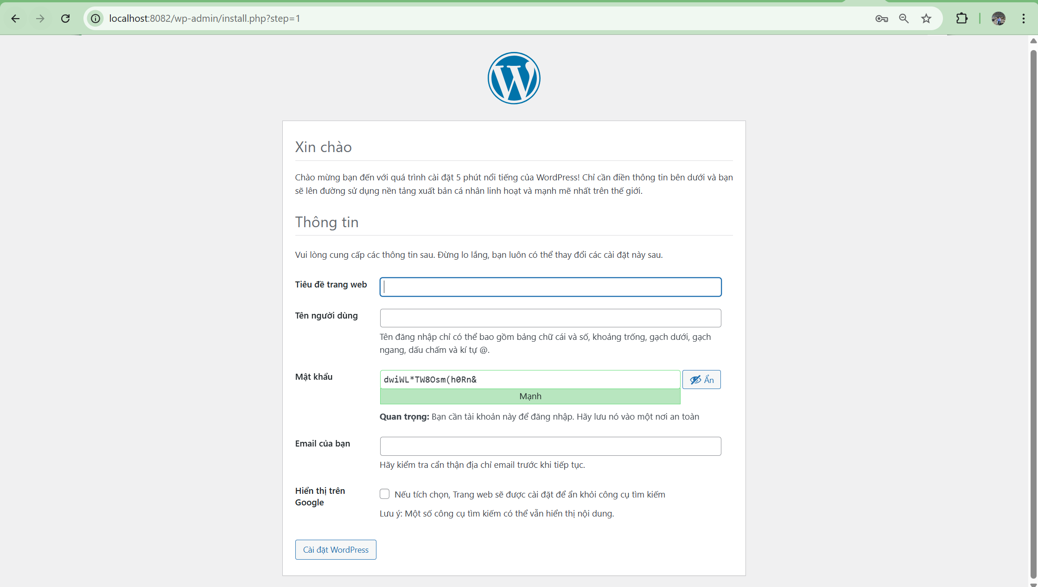
Bài 7: Chạy MongoDB với Docker Compose
Yêu cầu:
Chạy MongoDB và Mongo Express để quản lý. 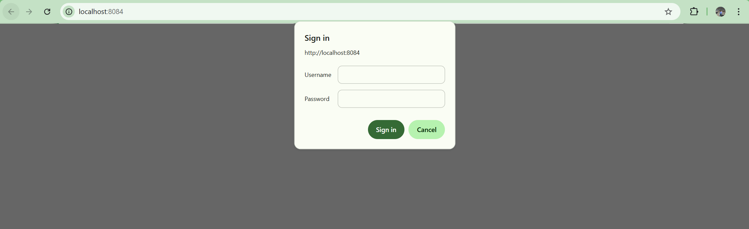
Bài 8: Kết nối nhiều dịch vụ với Docker Compose
Yêu cầu:
Chạy Node.js kết nối với MySQL. 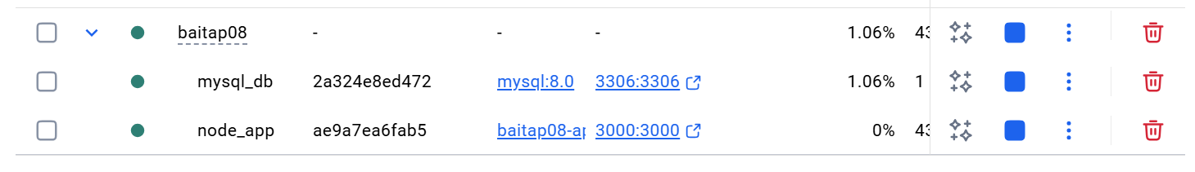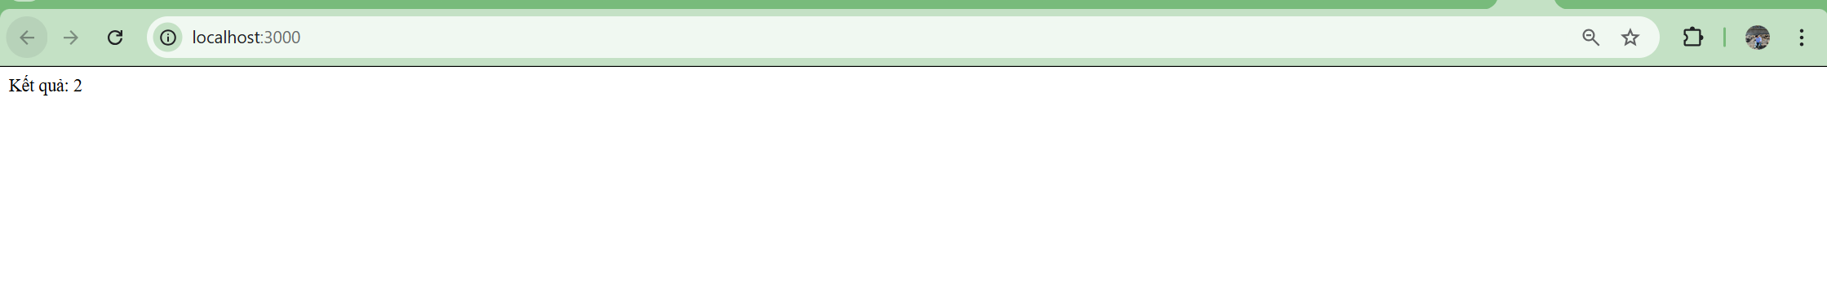
Bài 9: Chạy ứng dụng Python Flask với Docker Compose
Yêu cầu:
Chạy ứng dụng Flask đơn giản với Docker Compose.
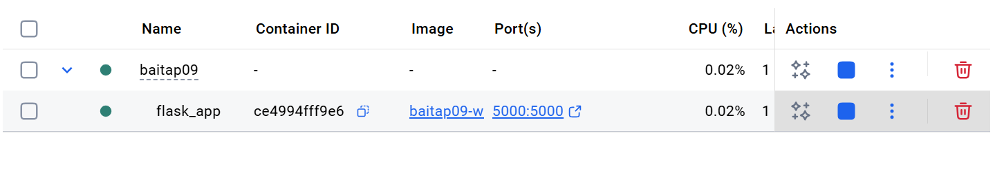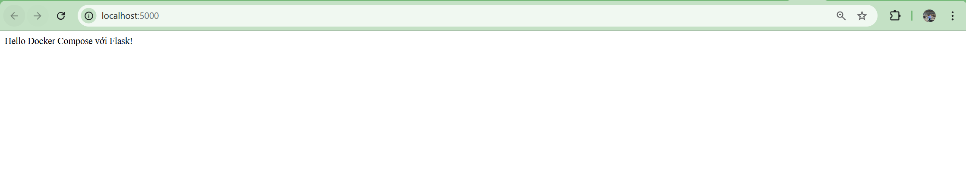
Bài 10: Lưu trữ dữ liệu với Docker Volumes
Yêu cầu:
Chạy MySQL và gắn volume để dữ liệu không bị mất. 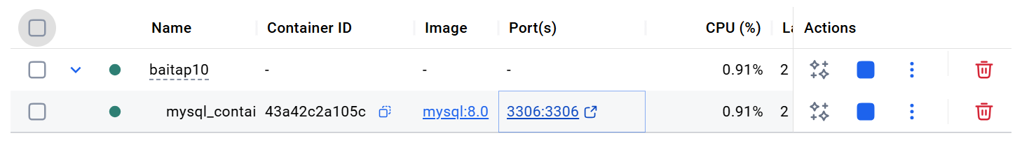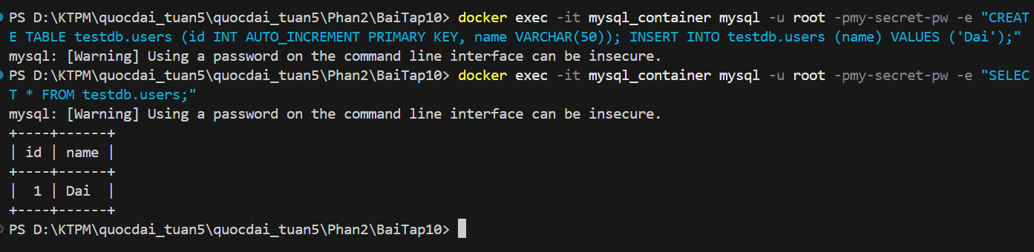
Bài 11: Chạy dịch vụ Postgres với Adminer
Yêu cầu:
    - Chạy PostgreSQL và Adminer (công cụ quản lý database) bằng Docker Compose.
    - PostgreSQL phải có database tên mydb, user là user, password là password.
    - Adminer chạy trên cổng 8083
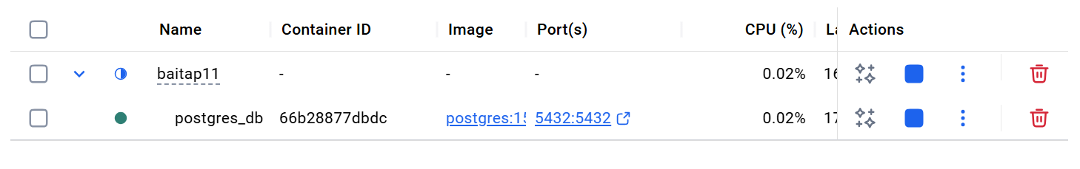
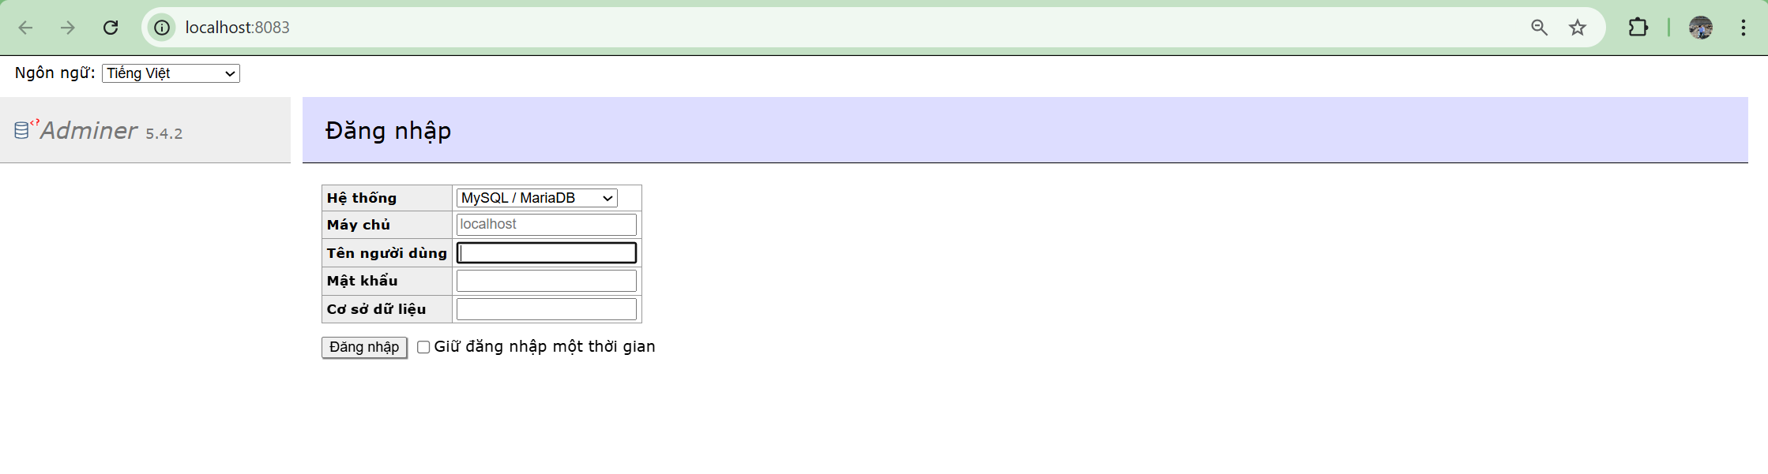
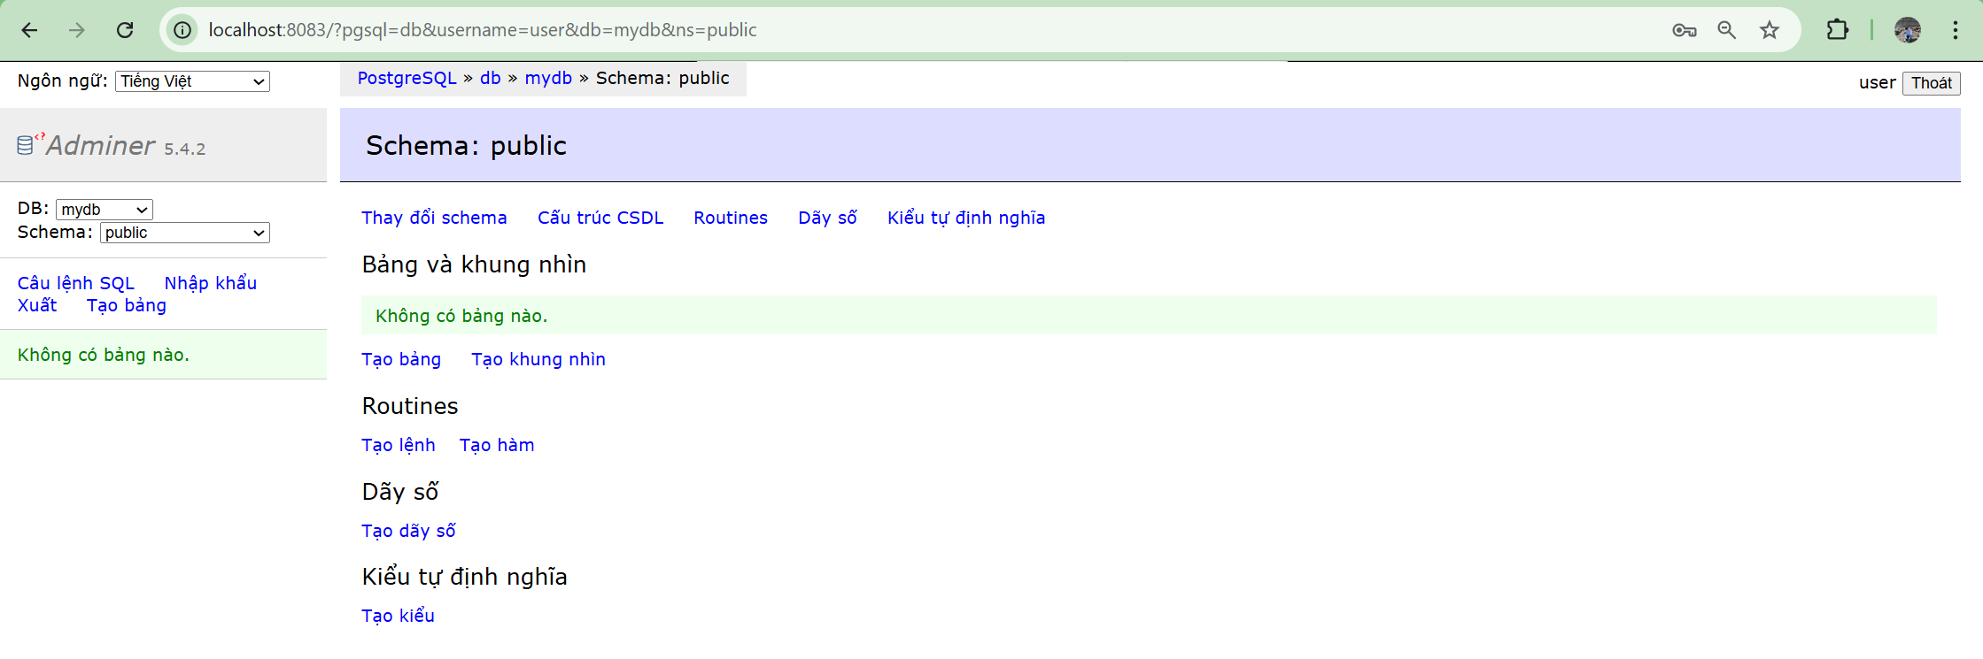
Bài 12: Giám sát container với Prometheus và Grafana
Yêu cầu:
- Chạy Prometheus, Grafana và Node Exporter bằng Docker Compose để giám sát hệ thống.
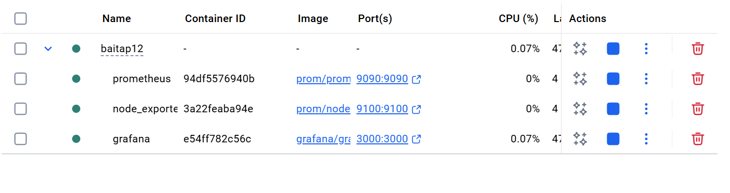
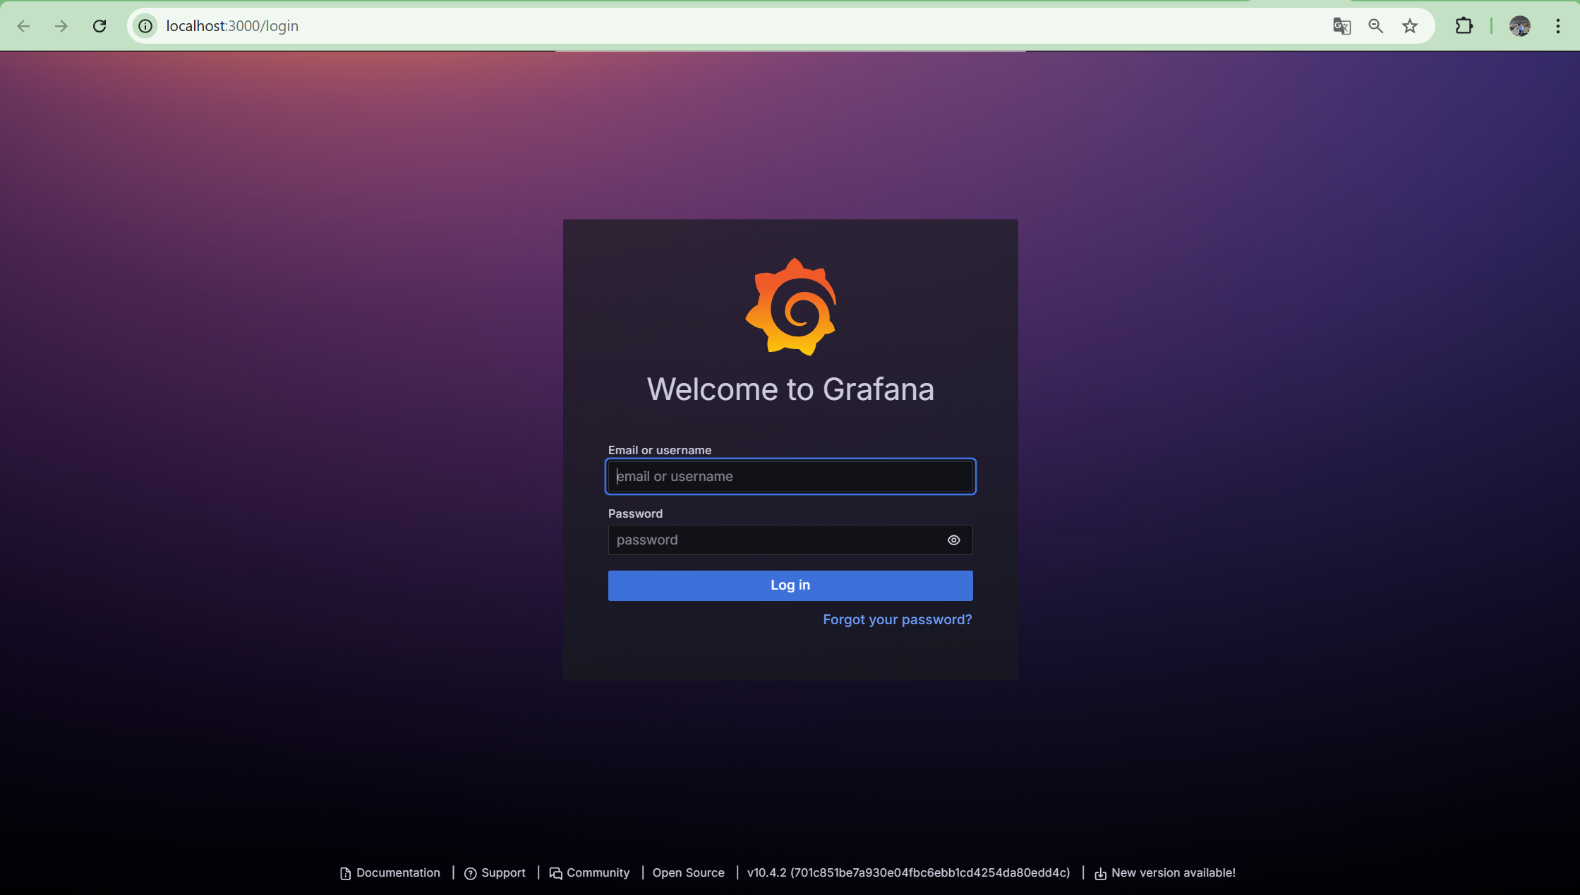
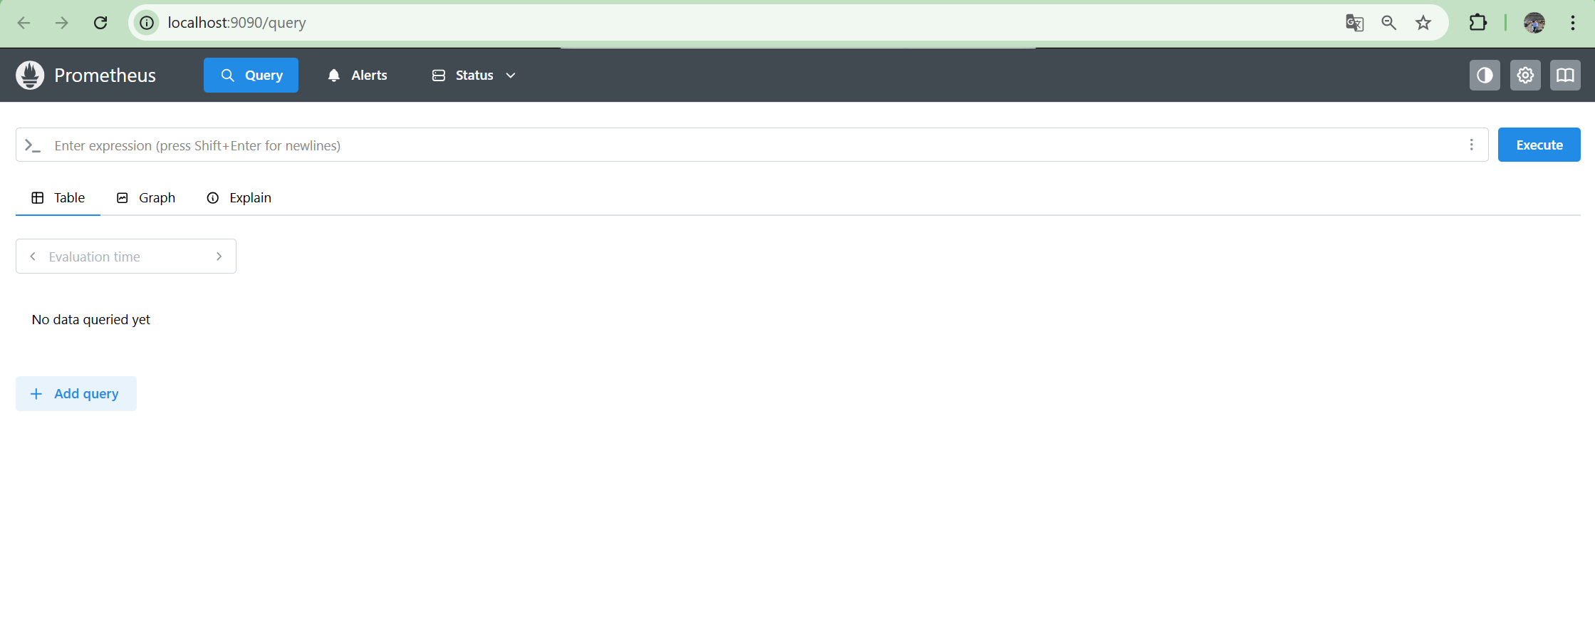
Bài 13: Chạy ứng dụng React với Nginx
Yêu cầu:
Chạy một ứng dụng React và serve nó bằng Nginx.
Bài 14: Cấu hình mạng riêng giữa các container
Yêu cầu:
Chạy 2 container có thể giao tiếp với nhau trong một mạng riêng.
Bài 15: Giới hạn tài nguyên cho container
Yêu cầu:
Giới hạn CPU và RAM cho một container Redis.

Phần 3: Docker Compose file
Bài tập 1: Triển khai WordPress với MySQL
Mục tiêu: Tạo stack WordPress kết nối với MySQL, sử dụng volumes để lưu trữ dữ liệu.
Yêu cầu:
- Sử dụng image wordpress:latest (port 80).
- Sử dụng image mysql:5.7 (port 3306).
- Volume cho database (/var/lib/mysql).
- Biến môi trường cho MySQL:
MYSQL_ROOT_PASSWORD, MYSQL_DATABASE, MYSQL_USER, MYSQL_PASSWORD
Gợi ý:
WordPress cần khai báo depends_on MySQL.
Sử dụng network tùy chỉnh để kết nối giữa 2 service.
Bài tập 2: Ứng dụng Node.js + MongoDB
Mục tiêu: Triển khai ứng dụng Node.js (lưu dữ liệu vào MongoDB) và MongoDB với volume.
Yêu cầu:
- Viết Dockerfile cho ứng dụng Node.js (ví dụ: REST API đơn giản).
- Sử dụng image mongo:latest (port 27017).
- Volume cho MongoDB (/data/db).
- Đảm bảo Node.js service khởi động sau MongoDB (depends_on + healthcheck).

Bài tập 3: Load Balancing với Nginx + Flask
Mục tiêu: Cân bằng tải giữa 2 instance Flask dùng Nginx.
Yêu cầu:
- 2 service Flask (sử dụng app.py từ bài tập trước, port 5000).
- 1 service Nginx (port 8080) cấu hình làm reverse proxy: Chuyển request / đến các Flask instance (round-robin).
- Tạo custom network và Nginx config.

Bài tập 4: Prometheus + Grafana Monitoring
Mục tiêu: Giám sát Docker containers dùng Prometheus và Grafana.
Yêu cầu:
- Service Prometheus (port 9090) với file cấu hình thu thập metrics từ Docker.
- Service Grafana (port 3000) kết nối đến Prometheus.
- Volume để lưu dữ liệu Prometheus và Grafana.

Bài tập 5: Multi-tier Voting App
Mục tiêu: Triển khai ứng dụng voting gồm 5 services (Tham khảo từ Docker Docs).
Yêu cầu:
- Frontend: vote (Python, port 5000).
- Backend: result (Node.js, port 5001).
- Redis (lưu tạm vote).
- Worker (Java) xử lý vote từ Redis sang DB.
- Postgres (lưu kết quả).

Bài tập 6: CI/CD Pipeline với Docker Compose
Mục tiêu: Mô phỏng pipeline dev/test bằng Docker Compose.
Yêu cầu:
- Service app (Python/Node.js) với code được mount từ host (development mode).
- Service tests chạy unit tests khi code thay đổi (sử dụng volumes + entrypoint).
- Service nginx (production mode) dùng image build sẵn từ app.
Gợi ý:
- Dùng 2 file compose khác nhau (docker-compose-dev.yml và docker-compose-prod.yml).
- Sử dụng docker-compose -f <file> up để chọn môi trường.
Bài tập 7: Elasticsearch + Kibana
Mục tiêu: Triển khai ELK stack đơn giản.
Yêu cầu:
- Service Elasticsearch (port 9200) với volume.
- Service Kibana (port 5601) kết nối với Elasticsearch.
- Thiết lập environment variables cho credentials.
Bài tập 8: Django + Celery + Redis
Mục tiêu: Triển khai Django với Celery worker và Redis làm message broker.
Yêu cầu:
- Django app (port 8000).
- Celery worker chạy song song.
- Redis service cho task queue.

Bài tập 9: Nextcloud với MariaDB + Redis Caching
Mục tiêu: Triển khai Nextcloud (self-hosted cloud) với MariaDB và Redis.
Yêu cầu:
- Nextcloud (port 80).
- MariaDB (volume cho dữ liệu).
- Redis cache.

Bài tập 10: Traefik as Reverse Proxy
Mục tiêu: Dùng Traefik để định tuyến request đến các service (Flask, WordPress, etc.).
Yêu cầu:
- Cấu hình Traefik với Docker provider.
- Đặt labels cho services để Traefik nhận diện.
Tips khi làm bài tập:
- Luôn dùng docker-compose down -v để xóa volumes khi test lại.
- Kiểm tra log bằng docker-compose logs <service>.
- Sử dụng docker-compose config để validate file YAML.

